Aide pour l’utilisation de Rastop
Afficher une première molécule :
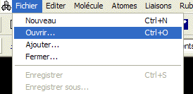
Après l'ouverture du logiciel, activez la commande "Fichier" / "Ouvrir"

Sélectionner la molécule souhaitée dans le dossier indiqué par le professeur
Si le fichier n’apparait pas choisir « All Files » dans types de fichier

Afficher une nouvelle molécule :
Si vous voulez afficher une molécule sur une nouvelle page, activez de nouveau la commande "Fichier" / "Ouvrir"
Utiliser cette commande pour juxtaposer l’affichage de plusieurs fenêtres

Déplacer, faire tourner une molécule :
Le cliquer-déplacer avec le clic droit permet de déplacer la molécule dans la fenêtre.
Le cliquer-déplacer avec le clic gauche permet de faire tourner la molécule
Modifier l'affichage :
Par défaut l'affichage se fait sous forme de liaisons.
Les boutons suivants permettent de modifier l'affichage de toute la molécule ou de la sélection en cours
Modifier les couleurs :
Afficher la palette de coloration en cliquant sur le bouton spécifique. | 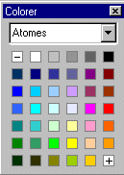
Utiliser le zoom et les curseurs :
La découverte de la molécule passe aussi par l'utilisation du zoom. Choisir "Trans/Zoom" puis actionner le curseur Z pour modifier la taille de l'affichage. Les curseurs X et Y permettent les déplacements horizontaux et verticaux. | 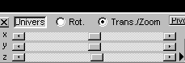

Colorer par chaîne ou par acide aminé :
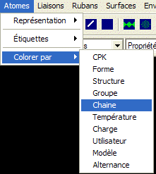
Pour colorer par acide aminé, sélectionner « colorer par » → « forme » ou « shapely »

Sélectionner un acide aminé particulier :
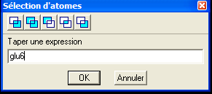
Activer le bouton puis écrire dans la fenêtre qui s’ouvre les 3 premières lettres du nom de l’acide aminé suivi du nombre indiquant sa position dans la chaîne.

L’acide aminé souhaité est alors sélectionné et vous pouvez modifier sa représentation et sa couleur. Pour sélectionner de nouveau l’ensemble de la molécule, cliquer sur

